# ZIN-7&8原理图解析

## 1.整体电路



从图中可以看出，电路包含最小系统、电源、传感器、LED、和接口六大部分

## 2.电源

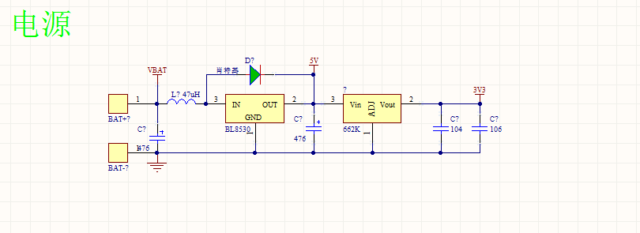

**小四轴供电电压：3.7V 标准1S锂电池**

**升压：**BL8530 5V升压IC

BL8530升压IC需要47uH电感作为储能，内部集成类似BOOST升压电路，大家学过电路原理的都会学到BOOST升压电路。而这个肖特基二极管，在这里起到续流作用。

**稳压**：662K 3.3V稳压IC，稳压（LDO）这个很好理解，这里就不详细解释了

电源部分解析原理解析：

由于四轴在飞行过程中，电量不断下降，当下降到一定程度后，可能会造成低于3.3V，这样稳压就会无法正常工作，导致输出截断，所以配备升压。

## 3.电机驱动

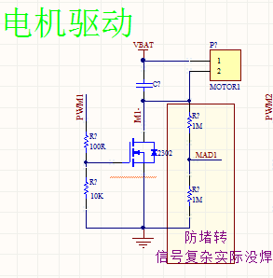

以下逐条分析每个元器件的作用

**100Ω电阻**：起到限流作用，在MOS开启瞬间时需要吃电流，如果电流过大，会导致瞬间开启，缩短MOS管的寿命。

**10K电阻**：IC在复位状态下，所有IO口都处于浮空输入状态，加10K下拉电阻就可以避免在单片机还没工作时，MOS导通，电机疯狂旋转打伤人。

**2302**：NMOS，高电平导通。通过PWM占空比控制MOS管的导通，从而控制电机的平均功率。2302在门级开启电压Vth=3.3V下导通电流可达3A，而最大的空心杯电机（8520）最大消耗电流>1A，如果按照瞬间导通的电流2.5倍计算，MOS承受的电流应在2.5A左右。故2302符合使用条件。

**电容**：吸收电机产生的高频杂讯

**防堵转**：防堵转信号异常复杂，极易出现误检测，故在电路板上不焊。

其它的电路都是很常规很常见的电路，只要懂得一点常规的电路知识都能看的懂。遥控电路也是简单的数字电路，没有什么难度，这里也不做解释了。有不懂的买家可以通过旺旺向我咨询。

ZIN小店

20180106